
รายชื่อผู้มีสิทธิ์เข้าพักหอพักโรงเรียนสาธิตมหาวิทยาลัยศรีนครินทรวิโรฒ องครักษ์
ภาคเรียนที่ 2 ปีการศึกษา 2565
ลำดับที่ | ชื่อ – นามสกุล | อาคาร | ระดับชั้น
1 | นางสาวพิชญาภา หมดจด | Cloud 001 | มัธยมศึกษาปีที่ 6
2 | นางสาวอภาวิฎา นิ่มงาม | Cloud 002 | มัธยมศึกษาปีที่ 4
3 | นางสาวณัชชา เขมาปทุมศักดิ์ | Cloud 003 | มัธยมศึกษาปีที่ 5
4 | นางสาวสิตาภัทร ณ ระนอง | Cloud 004 | มัธยมศึกษาปีที่ 5
5 | นางสาวณัฏฐ​ต​วัน​ บุญ​ชู​ | Cloud 007 | มัธยมศึกษาปีที่ 4
6 | นางสาวลภัสรดา นาบำรุง | Cloud 008 | มัธยมศึกษาปีที่ 4
7 | เด็กหญิงวรกาญจน์ฎา เอี่ยมรอด | Cloud 009 | มัธยมศึกษาปีที่ 1
8 | นางสาววชิรญาณ์ ภูมิชาติ | Cloud 010 | มัธยมศึกษาปีที่ 4
9 | นางสาวญากานดา วิจิตรกาญจน์ | Cloud 011 | มัธยมศึกษาปีที่ 4
10 | นางสาวญาดากาน วิจิตรกาญจน์ | Cloud 012 | มัธยมศึกษาปีที่ 4
11 | เด็กหญิงขวัญขิณีย์ วังวล | Cloud 013 | มัธยมศึกษาปีที่ 1
12 | นางสาวกัญจนพร อุฬารวิริโย | Cloud 014 | มัธยมศึกษาปีที่ 5
13 | นางสาวข้าวขวัญ ไข่ทา | Cloud 015 | มัธยมศึกษาปีที่ 5
14 | นางสาวจุฑารัตน์ ปั้นทิม | Cloud 016 | มัธยมศึกษาปีที่ 4
15 | นางสาวชวัลลักษณ์ เล็กรัตน์ | Cloud 018 | มัธยมศึกษาปีที่ 4
16 | เด็กหญิงศรัณยา นพรุจชโนดม | Cloud 021 | มัธยมศึกษาปีที่ 1
17 | นางสาวร่มชนก มาตยคุณณ์ | Cloud 023 | มัธยมศึกษาปีที่ 5
18 | นางสาวเบญจวีณ์ สุธีอรุณวิทย์ | Rain 001 | มัธยมศึกษาปีที่ 5
19 | นางสาวบัณฑิตา อธิคมสัญญา | Rain 002 | มัธยมศึกษาปีที่ 4
20 | นางสาวจินต์ศุจี ฉินศิริเศรษฐ | Rain 003 | มัธยมศึกษาปีที่ 4
21 | นางสาวเบญญาภา บุญวงศ์ | Rain 006 | มัธยมศึกษาปีที่ 4
22 | นางสาวณัฏฐิยา ศรีสวัสดิ์ | Rain 007 | มัธยมศึกษาปีที่ 5
23 | นางสาวกัญญาพัชร พนมเชื้อ | Rain 008 | มัธยมศึกษาปีที่ 4
24 | เด็กหญิงภาวิดา พรมเขียว | Rain 009 | มัธยมศึกษาปีที่ 1
25 | เด็กหญิงวีร์สุดา บุญสาลีพิทักษ์ | Rain 011 | มัธยมศึกษาปีที่ 1
26 | นางสาวกัญญาณัฐ เฉิดผล | Rain 012 | มัธยมศึกษาปีที่ 5
27 | นางสาวกชพรรณ อัมพรายน์ | Rain 013 | มัธยมศึกษาปีที่ 6
28 | นางสาวบุญฑิญา ปัสสุวรรณ | Rain 014 | มัธยมศึกษาปีที่ 4
29 | นางสาวมนัสวีร์ รังษี | Rain 016 | มัธยมศึกษาปีที่ 4
30 | นางสาวปวริศา อภิบาลศรี | Rain 017 | มัธยมศึกษาปีที่ 4
31 | นางสาวกัญญ์รัฎฎา ศุภผล | Rain 018 | มัธยมศึกษาปีที่ 5
32 | นางสาวบุญฑิตา ปัสสุวรรณ | Rain 019 | มัธยมศึกษาปีที่ 4
33 | นางสาวอังศวีร์ ลิ้มอานันต์ | Rain 020 | มัธยมศึกษาปีที่ 4
34 | เด็กหญิงปราณิสา เรืองอุไร | Rain 021 | มัธยมศึกษาปีที่ 1
35 | นางสาวสุพิชฌาย์ จังอินทร์ | Rain 022 | มัธยมศึกษาปีที่ 4
36 | นางสาวกันต์กนกพร ภาคีอิสระ | Rain 023 | มัธยมศึกษาปีที่ 5
37 | นางสาวชุติกาญจน์ นามจิรโชติ | Sky 001 | มัธยมศึกษาปีที่ 6
38 | เด็กหญิงชลิดา กฤษณปาณี | Sky 002 | มัธยมศึกษาปีที่ 1
39 | นางสาววรรณศิริ คงสมนึก | Sky 004 | มัธยมศึกษาปีที่ 4
40 | เด็กหญิงภัคจิรา เเสงภู่วงษ์ | Sky 006 | มัธยมศึกษาปีที่ 4
41 | เด็กหญิงณัชชาอร ปิ่นทอง | Sky 007 | มัธยมศึกษาปีที่ 1
42 | นางสาวพิชญาภัค ชั่งสี | Sky 009 | มัธยมศึกษาปีที่ 4
43 | นางสาวณัฐวดี พันธ์พาห์ | Sky 010 | มัธยมศึกษาปีที่ 4
44 | นางสาวศรัณย์รัชต์ วรรณนิกูล | Sky 011 | มัธยมศึกษาปีที่ 5
45 | นางสาวญาณิศา พรรณราย | Sky 012 | มัธยมศึกษาปีที่ 4
46 | นายดีจิตต จยาวรรณ | Storm 001 | มัธยมศึกษาปีที่ 5
47 | เด็กชายอชิระ ยั่งยืน | Storm 002 | มัธยมศึกษาปีที่ 1
48 | นายศรัณยพงษ์ สายวงศ์ | Storm 003 | มัธยมศึกษาปีที่ 5
49 | นายพัศพล เสนาจันทร์ | Storm 006 | มัธยมศึกษาปีที่ 4
50 | เด็กชายพงศ์ศรัณย์ สุขวงศ์ | Storm 007 | มัธยมศึกษาปีที่ 1
51 | เด็กชายฌินมนต์ บุญประคอง | Storm 008 | มัธยมศึกษาปีที่ 2
52 | เด็กชายมัชเฌ กรประดิษฐ์ศิลป์ | Storm 009 | มัธยมศึกษาปีที่ 1
53 | นายฉัฏฐิราช รงค์ภักดี | Storm 010 | มัธยมศึกษาปีที่ 4
54 | เด็กชายพีระพัฒน์ สุขวิวัฒน์กุล | Storm 011 | มัธยมศึกษาปีที่ 2
55 | เด็กชายศตคุณ หลำบางช้าง | Storm 013 | มัธยมศึกษาปีที่ 1
56 | เด็กชายจิรพนธ์ บุญสาลีพิทักษ์ | Storm 015 | มัธยมศึกษาปีที่ 3
57 | นายอาวิษกรณ์ ตั้งประดิษฐ์ชัย | Storm 017 | มัธยมศึกษาปีที่ 5
58 | นายณัฐพงศ์ วิทยาภิมัณฑน์ | Storm 019 | มัธยมศึกษาปีที่ 5
59 | เด็กชายปริพล วรทัตกิตติกุล | Storm 020 | มัธยมศึกษาปีที่ 1
60 | นายพิชญ์เชษฐ์ จันทร์ติ๊บ | Storm 023 | มัธยมศึกษาปีที่ 5

กำหนดการรายงานตัวเข้าหอพัก โรงเรียนสาธิตมหาวิทยาลัยศรีนครินทรวิโรฒ องครักษ์
วันอาทิตย์ที่ 20 พฤศจิกายน 2565 เวลา 10.00 – 15.00 น.

เวลา | กำหนดการ
10.00 – 15.00 น. | ลงทะเบียนรายงานตัว ตรวจสอบรายชื่อและเอกสาร เตรียมเอกสาร/หลักฐาน ดังนี้  1. สำเนาบัตรประจำตัวประชาชนผู้ปกครอง จำนวน 1 ฉบับ  2. สำเนาบัตรประจำตัวประชาชนนักเรียน จำนวน 1 ฉบับ  3. รูปถ่ายผู้ปกครอง จำนวน 1 รูป  4. รูปถ่ายนักเรียน จำนวน 1 รูป  5. ใบรับรองแพทย์ จำนวน 1 ฉบับ  5. หลักฐานการชำระค่าธรรมเนียม
10.00 – 15.00 น. | สแกนใบหน้านักเรียน
10.00 – 15.00 น. | นักเรียนเข้าห้องพัก (ผู้ปกครองส่งนักเรียนโดยอยู่ภายในอาคารได้ถึงเวลา 16.00 น.)
16.00 – 17.00 น. | ปฐมนิเทศ ณ สำนักงานหอพัก
หมายเหตุ: * รับประทานอาหารเย็น เวลา 17.00 น.
** กำหนดการอาจมีการเปลี่ยนแปลงตามความเหมาะสม

รายการสิ่งที่ต้องเตรียมสำหรับการเข้าพัก และสิ่งที่ไม่อนุญาตให้นำเข้าหอพัก
รายการสิ่งที่ต้องเตรียม | สิ่งที่ไม่อนุญาตให้นำเข้าหอพัก
ผ้าปูที่นอนขนาด 3.5 ฟุต  ผ้าห่มและหมอน  เสื้อผ้า  อุปกรณ์การเรียน  ของใช้ส่วนตัว  ผ้าเช็ดตัว  อุปกรณ์ทำความสะอาดและถังขยะในห้อง | เครื่องใช้ไฟฟ้า เช่น ตู้เย็น ไมโครเวฟ เตารีด โทรทัศน์ กระติกน้ำร้อน หม้อ/กระทะไฟฟ้า หม้อหุงข้าว  ยาเสพติด บุหรี่ สุรา ของมึนเมา  สิ่งผิดกฎหมาย  สัตว์เลี้ยงทุกชนิด  รถยนต์และรถจักรยานยนต์
กรณีนำส่งอาหารและสิ่งของเครื่องใช้ กำหนดให้ฝากส่งที่จุดรับ – ส่งของ ณ สำนักงานหอพัก

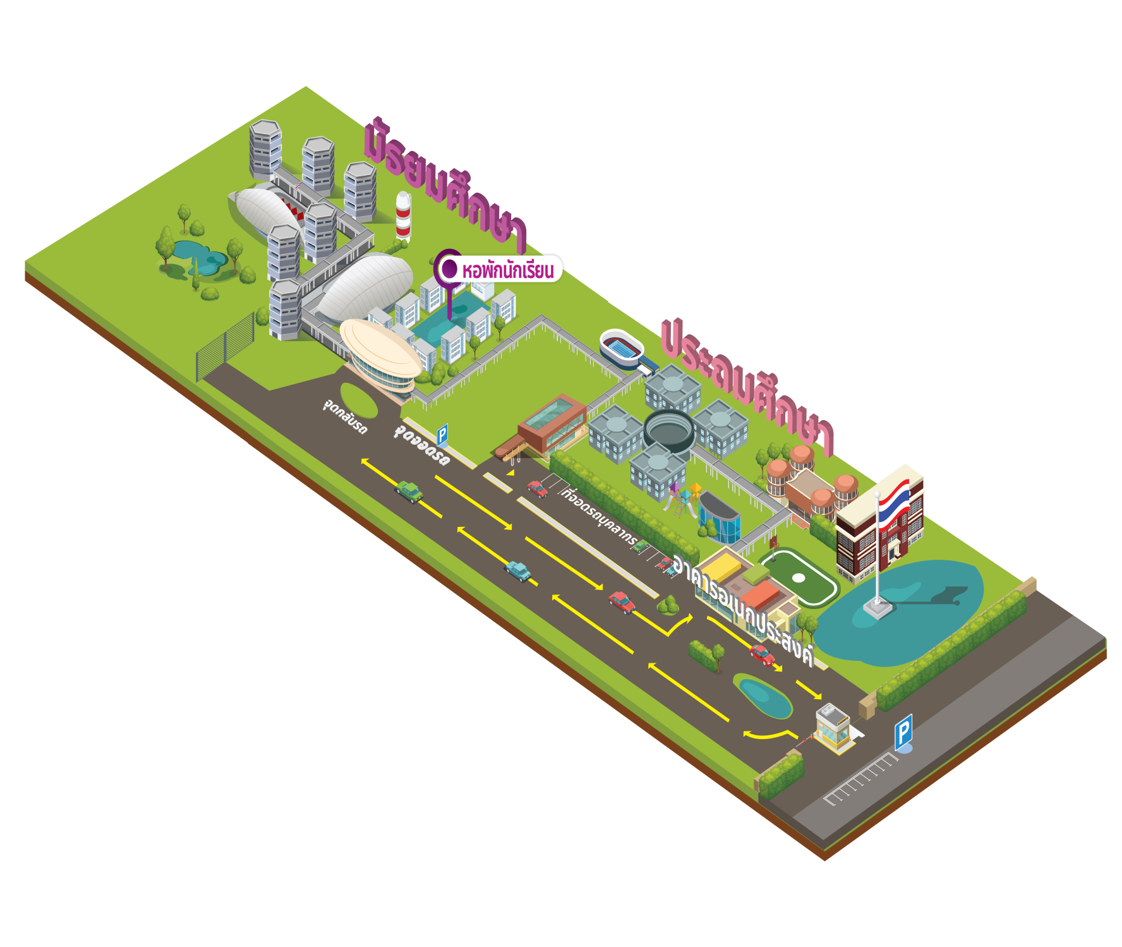
แผนที่หอพัก

